COÂNG NÔÏ A.THAÉNG CONT THÖÙ 06/2011
Ngaøy xuaát: 26.09.2011
---o0o---

1. Soá löôïng haøng xuaát cont 06 ngaøy 26/09/2011 nhö sau:

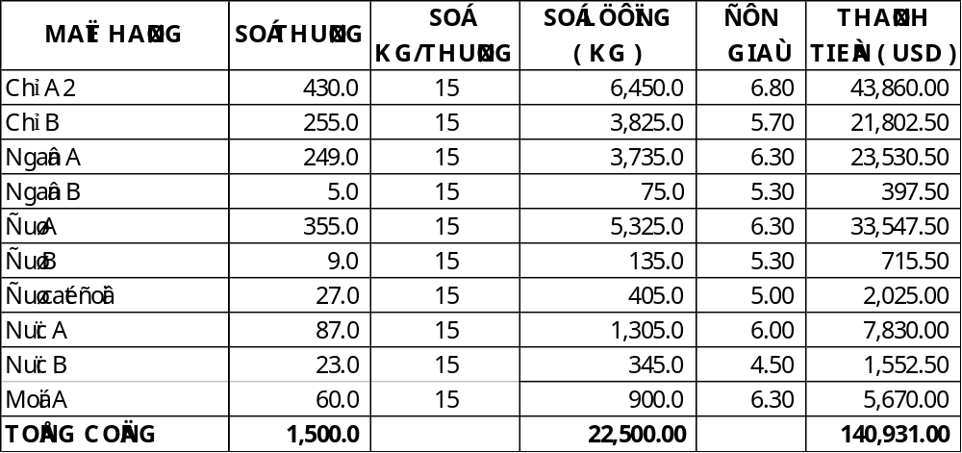

2. Tieàn chieáu xaï cont 07: 218.00 USD * 1 = 218.00 USD
TỔNG CỘNG: 218.00 + 140,931.00 = 141,149.00 USD
AN LẠC NỢ CONT. 5: 161,025.50 USD

=>VẬY AN LẠC CÒN NỢ ANH THẮNG LÀ:
141,149.00 - 161,025.50 = -19,876.50 USD

( Bằng chữ: Mười chín ngàn, tám trăm bảy mươi sáu dollar năm mươi cent )

